20181919 조중범 프로그래밍 과제

Ex3-0.sh

Hello world 출력

Ex3-1.sh

파라미터만큼 반복.

파라미터 미 입력시 무한루프로 출력

Ex3-2.sh

Expr 사용

Ex3-3.sh

다중 if로 구현

Ex3-4.sh

Case문을 이용하여 구현

Ex3-5

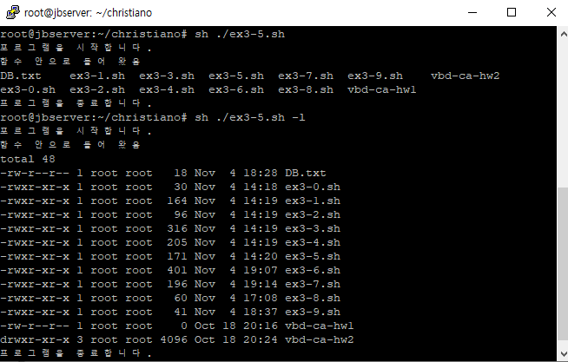

리눅스 명령어실행 함수 이용

Ex3-6.sh

Tar 이용하여 압축 및 해제

Ex3-7.sh

While 이용하여 다중 생성후 ln -s 사용하여 링크.

Ex3-8.sh

Tee -a 사용하여 텍스트 추가 echo를 사용하였는데 출력 안 하기 위해 /dev/null 도 추가.

Ex3-9.sh

Grep 사용